Міністерство освіти і науки України

Національний університет «Львівська політехніка»

Кафедра систем штучного інтелекту



**Звіт**

про виконання

**Лабораторних та практичних робіт № 6**

***з дисципліни:*** «Мови та парадигми програмування»

***з розділу***: «Динамічні структури (Черга, Стек, Списки, Дерево). Алгоритми обробки динамічних структур.»

***Виконав:***

студент групи ШІ-14

Гембара Юрій Зіновійович

# **Тема роботи:**

# Динамічні структури (Черга, Стек, Списки, Дерево). Алгоритми обробки динамічних структур

# **Мета роботи:**

# Дізнатись що таке динамічні структури (черга, стек, списки, дерево), алгоритми обробки динамічних структур та написати з їх допомогою програми

# **Теоретичні відомості:**

1. Теоретичні відомості з переліком важливих тем:

* Тема №1: VNS Lab 10 Task 1.
* Тема №2: Class Practice Task.

1. Індивідуальний план опрацювання теорії:

* Тема №1: VNS Lab 10 Task 1
  + https://allref.com.ua/uk/skachaty/Dinamichni_strukturi_danih_%28S++%29, поради щодо коду від ChatGPT
  + Що опрацьовано:
    - Проведено ознайомлення з метою задачі та відповідним теоретичним матеріалом для її виконання.
    - Програма написана.
  + Статус: Ознайомлений
  + Початок опрацювання теми: 21.12.2023
  + Звершення опрацювання теми: 21.12.2023
* Тема №2: Class Practice Task.
  + https://www.bestprog.net/uk/2022/02/11/c-linear-singly-linked-list-general-information-ua/, поради щодо коду від ChatGPT
  + Що опрацьовано:
    - Проведено ознайомлення з метою задачі та відповідним теоретичним матеріалом для її виконання.
    - Програма написана.
  + Статус: Ознайомлений
  + Початок опрацювання теми: 21.12.2023
  + Звершення опрацювання теми: 21.12.2023

# **Виконання роботи:**

## **1. Опрацювання завдання та вимог до програм та середовища:**

Завдання №1 VNS Lab 10 Task 1

* Варіант завдання: 7
* Деталі завдання:

Написати програму, у якій створюються динамічні структури й виконати

їхню обробку у відповідності зі своїм варіантом.

Для кожного варіанту розробити такі функції:

1. Створення списку.

2. Додавання елемента в список (у відповідності зі своїм варіантом).

3. Знищення елемента зі списку (у відповідності зі своїм варіантом).

4. Друк списку.

5. Запис списку у файл.

6. Знищення списку.

7. Відновлення списку з файлу.

* Важливі деталі для врахування в імплементації програми:

Сформувати двонаправлений список. Знищити з нього перший елемент,

додати елемент у кінець списку.

Завдання №2 Class Practice Task

* Варіант завдання: 1
* Деталі завдання:

***Реалізувати метод реверсу списку:*** Node* reverse(Node *head);

*Умови задачі:*

-       використовувати цілочисельні значення в списку;

-       реалізувати метод реверсу;

-       реалізувати допоміжний метод виведення вхідного і обернутого списків;

* Важливі деталі для врахування в імплементації програми:

## **2. Дизайн та планована оцінка часу виконання завдань:**

Програма №1 VNS Lab 1 Task 1

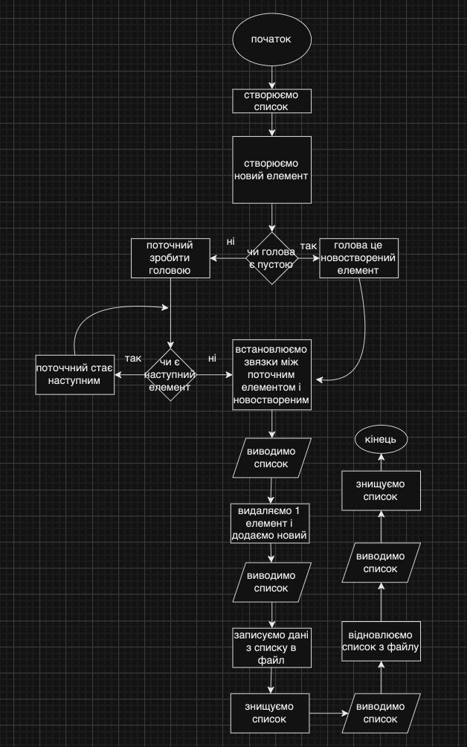

Рисунок 1 Блок схема до завдання №1

* Планований час на реалізацію: 1 година

Важливі деталі для врахування в імплементації:

Сформувати двонаправлений список. Знищити з нього перший елемент,

додати елемент у кінець списку.

Програма №2 VNS Lab 1 Task 2

* Планований час на реалізацію: 1 година
* Важливі деталі для врахування в імплементації: відсутні

## **3. Конфігурація середовища до виконання завдань:**

Для виконання усіх завдань змінювати конфігурацію середовища не довелося.

## **4. Код програм з посиланням на зовнішні ресурси:**

Завдання №1 Було виконано без особливих проблем

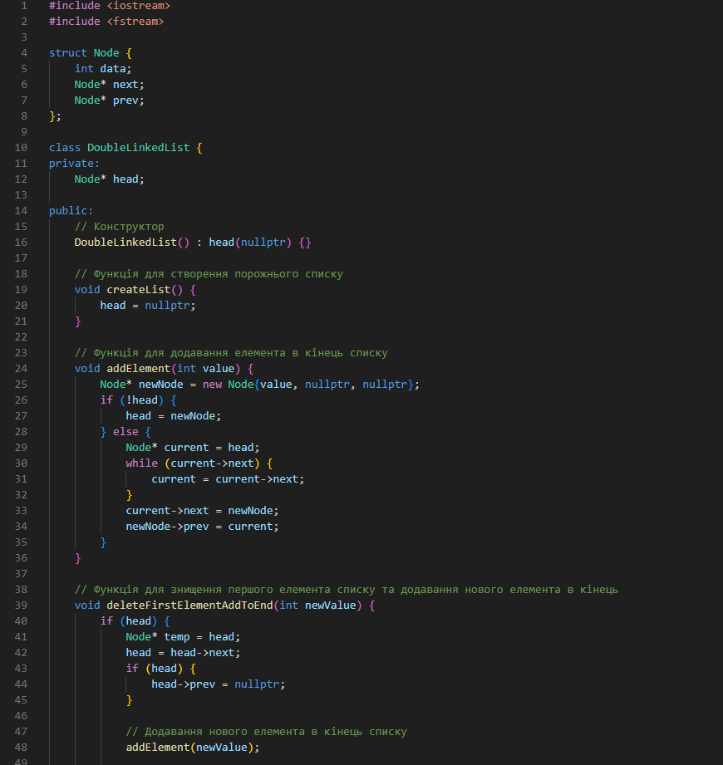

Рисунок 2 Завдання №1 код програми (1)

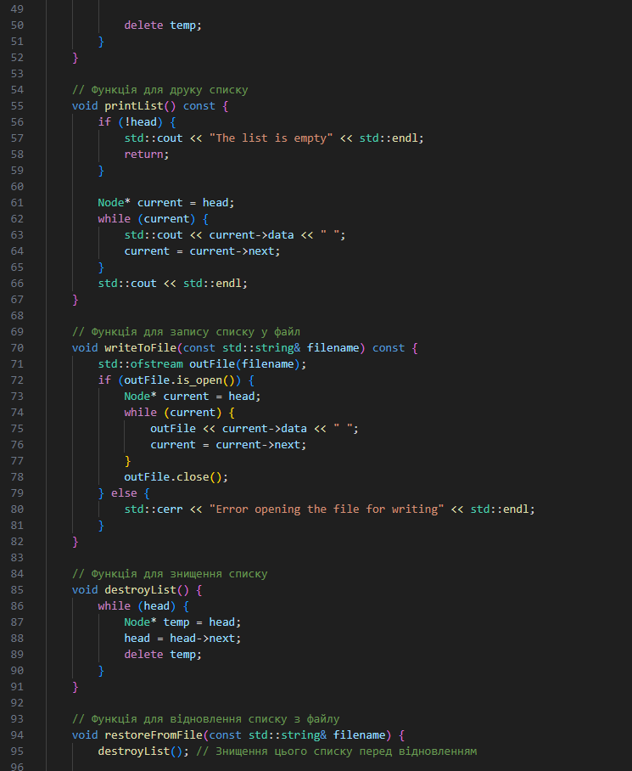

Рисунок 3 Завдання №1 код програми (2)

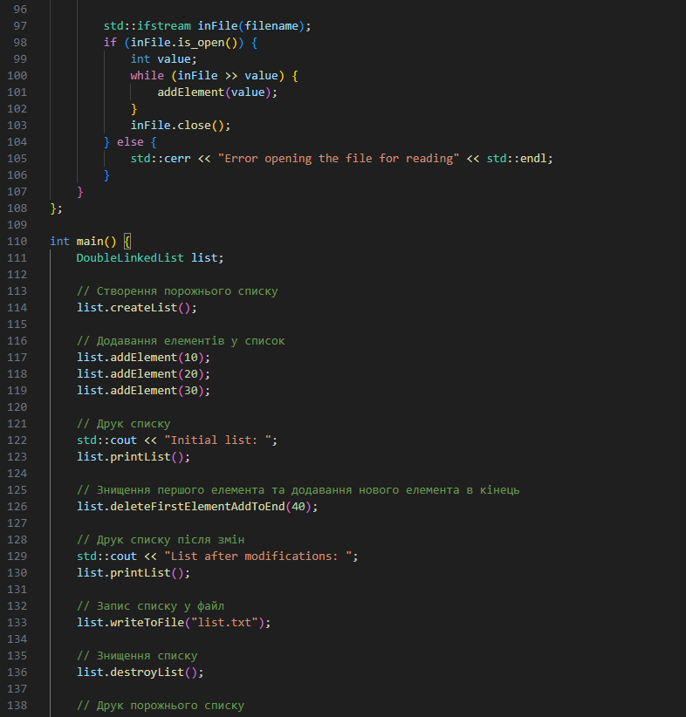

Рисунок 4 Завдання №1 код програми (3)

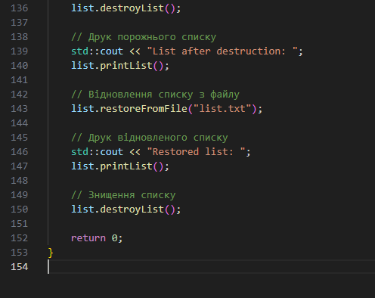

Рисунок 5 Завдання №1 код програми (4)

Посилання на файл програми у пул-запиті GitHub: https://github.com/artificial-intelligence-department/ai_programming_playground/pull/1197/files#diff-4f68253ca26604a9e0a2a6ae51686d03d8ed303107dd02ed15f1fcf990845755

Завдання №2 Було виконано без особливих проблем

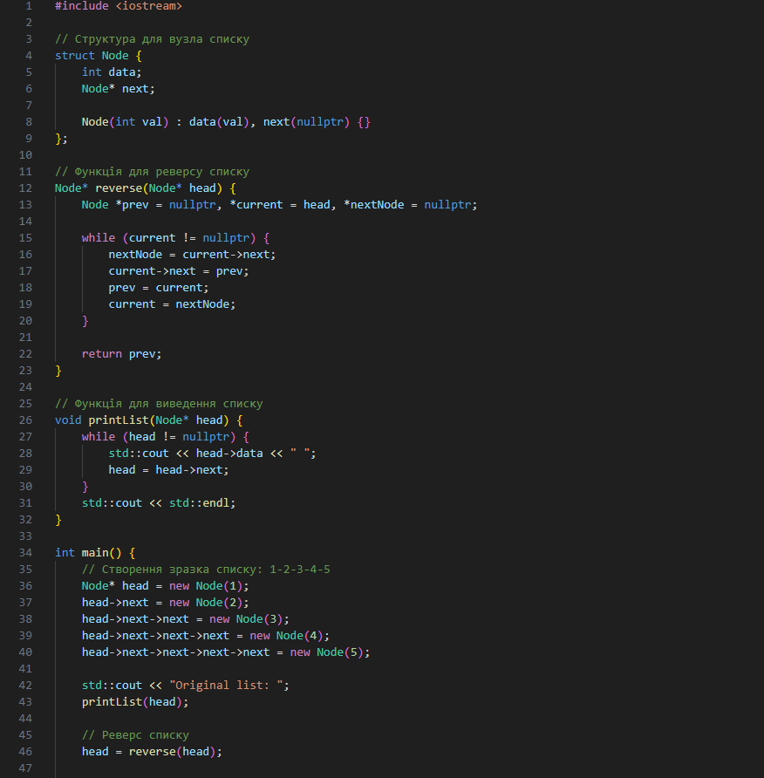

Рисунок 6 Завдання №2 код програми (1)

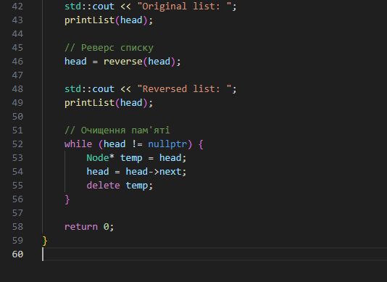

Рисунок 7 Завдання №2 код програми (2)

Посилання на файл програми у пул-запиті GitHub: https://github.com/artificial-intelligence-department/ai_programming_playground/pull/1197/files#diff-943f4d688aa9f3decd47a6df9860570e89deab669226f65da06d045df463b555

## **5. Результати виконання завдань, тестування та фактично затрачений час:**

Завдання №1 Результат роботи програми:

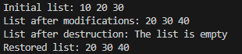

Рисунок 8 Завдання №1 Результат роботи програми

Час затрачений на виконання завдання: 1,5 год

Завдання №2 Результат роботи програми:



Рисунок 9 Завдання №2 Результат роботи програми

Час затрачений на виконання завдання: 1 год

# **Висновки:**

# У ході виконання роботи я дізнався що таке динамічні структури (черга, стек, списки, дерево), алгоритми обробки динамічних структур та написав з їх допомогою програми.